
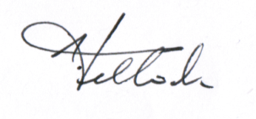



Auch in diesem Jahr wird der besondere Preis – DER LIZE-Grammy - mit Pokal, Urkunde und hoch dotiert einer Schulabsolventin oder einem Absolventen verliehen!

Wie finden wir diese herausragende Person?

Da sind Sie gefragt – alle Mitwirkenden in der Schulgemeinschaft!

Bestimmt sind euch/Ihnen schon lange SchülerInnen aufgefallen, die sich über mehrere Schuljahre besonders hervorgehoben haben, weil sie zum Beispiel
- unaufgefordert hilfsbereit und unterstützend für die Mitschüler sind
- im Schulalltag mit beispielhaftem Verhalten vorangehen
- sich uneigennützig für die Gemeinschaft einsetzen

Für die Entscheidung durch eine Jury benötigen wir möglichst detaillierte und aussagekräftige Vorschläge/Nominierungen.
bis zum 30. Mai per Mail an LIZE-GRAMMY@t-online.de.
Gerne kann unser Vordruck für die Vorschlagseinreichung bei der Formulierung und Begründung helfen. Dieser ist im Sekretariat bei Frau Popp erhältlich und kann auch bei ihr abgegeben werden.

Wir freuen uns sehr auf Ihre/Eure Nominierungen

LIZE-Grammy
Sozialpreis der Liebfrauenschule
Astrid Felbick
Vorsitzende Freunde der Liebfrauenschule Sigmaringen e. V.

